Národní technické muzeum společně s kolektivním systémem Elektrowin pořádá online Recyklační víkend
Národní technické muzeum společně s kolektivním systémem Elektrowin zve na tradiční Recyklační víkend. Vzhledem k současné situaci se bude konat stejně jako loni prostřednictvím internetu. Ve dnech 22. a 23. října 2021 bude možné nabídnout vysloužilý elektrospotřebič do sbírek muzea prostřednictvím události na Facebooku NTM. Recyklační víkend se letos koná v rámci oslav Mezinárodního dne elektroodpadu, který připadá na 14. říjen.
Kurátoři Národního technického muzea a zástupci Elektrowinu budou v pátek 22. a v sobotu 23. října 2020 vždy od 9.30 do 12.30 a od 13.30 do 16.30 k dispozici online na chatu na facebookové stránce NTM. Každému, kdo se na chat přihlásí a nabídne svůj vysloužilý spotřebič, bude vystaven kupón na slevu na základní nesnížené vstupné do NTM ve výši 150,- Kč s platností do 31. 10. 2022. Pokud se spotřebič do sbírek NTM hodit nebude, zástupci Elektrowinu rádi poradí, jak s ním dále ekologicky naložit. Vysvětlí proč dát spotřebič k recyklaci a jak budou suroviny z přístroje dále využity, nebo poradí, kde se nachází nejbližší sběrný kontejner. V případě, že bude předmět vybrán do sbírek NTM, bude uzavřena jednoduchá darovací smlouva, na jejímž základě získá dárce dvě čestné vstupenky do NTM. Navíc prvních 5 účastníků, kteří nabídnou takovýto elektrospotřebič, získá od kolektivního systému ELEKTROWIN poukázku v hodnotě 500 Kč na nákup spotřebního zboží.
Lucie Střechová, kurátorka NTM sbírek Technika v domácnosti a textilní průmysl, uvedla:
„Letošní novinkou je internetová online výstava, která zájemcům představí zajímavosti a podrobnosti spojené s tématem Recyklačních víkendů. Na příkladech akvizic získaných v rámci výběrového programu seznámí výstava s tím, jakým způsobem kurátor vybírá předměty k rozšíření sbírky, i jaký je jejich další příběh v muzeu. Za zvláštní pozornost pak stojí fotoreportáž z konzervačního ošetření vysavače značky Elektrostar z roku 1931, které před jeho uložením do depozitáře proběhlo v našich dílnách. Výstava také vysvětlí, proč má smysl předměty ekologicky likvidovat a jaké suroviny je z nich možné získat.“

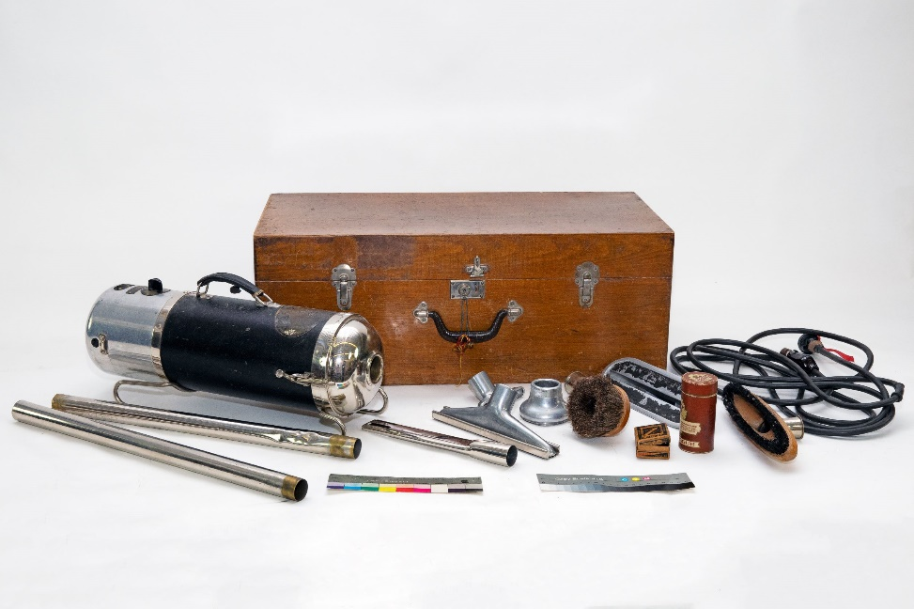
Vysavač Elektrostar s příslušenstvím z roku 1931, který byl do sbírky Technika v domácnosti získán v rámci letošního ročníku internetové soutěže „Máte doma muzejní kousek“
Recyklační víkend doprovází internetová soutěž „Máte doma muzejní kousek?“ s celorepublikovou působností. Soutěž je pravidelně vyhlašována na počátku dubna a oproti programu Recyklační víkend je v rámci tří vyhodnocovacích etap rozložena do zbytku roku.
Další informace a internetová výstava viz
www.recyklacnivikend.cz a www.ntm.cz

Tisková zpráva 18. 10. 2021 října 2021.

Bc. Jan Duda
Vedoucí Odboru PR a práce s veřejností
E-mail: jan.duda@ntm.cz
Mob: +420 770 121 917
Národní technické muzeum
Kostelní 42, 170 00 Praha 7

